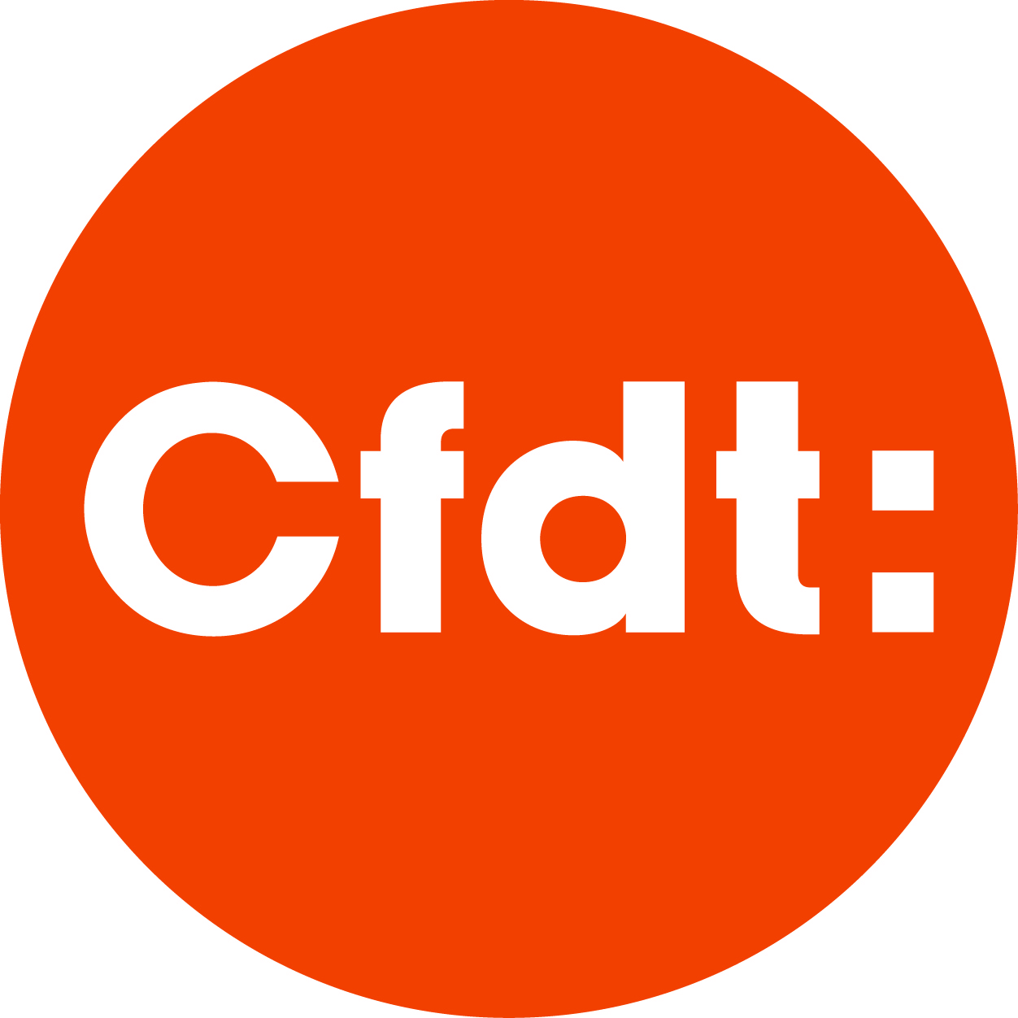

Le 26 septembre 2017

Madame la Présidente du Conseil Régional de Bourgogne-Franche-Comté

Déclaration CFDT en préambule
A la Commission de dialogue social du 26/09/17 relative au régime indemnitaire.

La CFDT demande en préalable à cette réunion
- que l’engagement réitéré de la Présidente (relayée moultes fois par le Vice-Président) qu’ « aucun agent ne perdra un centime » soit confirmé, car aujourd’hui le projet prévoit que beaucoup d’agents ne conservent leur niveau de régime indemnitaire que s’ils bénéficient de la part variable (qui est variable par définition !), que d’autres perdent, que seuls les cadres ++ voient leur situation améliorée.

- Nous n’irons pas jusqu’à demander à M.Neugnot de confirmer que ce sera « pour l’éternité » selon ses propos antérieurs, mais au moins jusqu’au moment où le passage sur le nouveau dispositif sera plus intéressant pour eux,

- Que les modalités de cette garantie soient élaborées et présentées aux représentants du personnel, en Commission de dialogue social et en Comité technique, avant de faire l’objet d’une délibération, comme le font d’autres Régions.

- Que la Région ne joue pas la montre pour passer en force un projet inacceptable.

La Secrétaire de la section CFDT
du Conseil Régional 06 82 13 75 11

